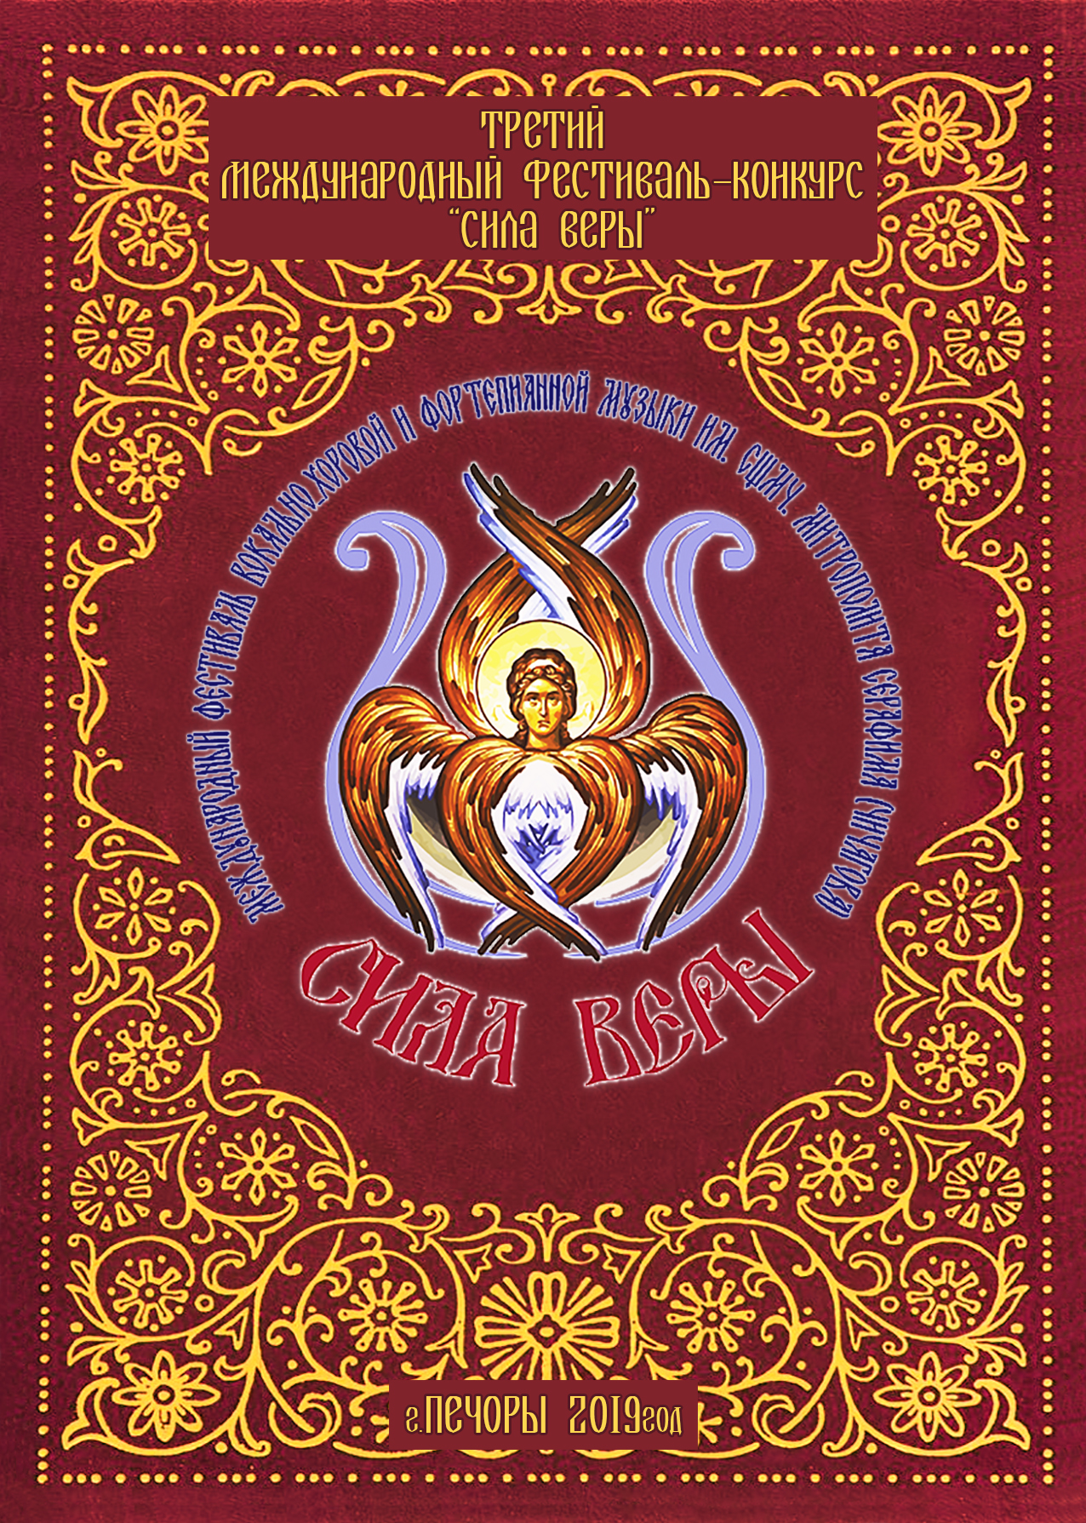

##### ПОЛОЖЕНИЕ

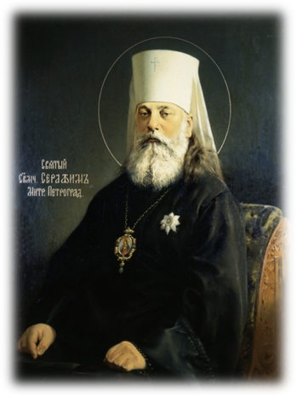

Международного фестиваля

вокально-хоровой

и фортепианной музыки имени священномученика

##### митрополита Серафима (Чичагова)

Международный фестивальвокально-хоровой и фортепианной музыки имени священномученика митрополита Серафима (Чичагова), (далее Фестиваль «Сила веры»), является специальным мероприятием, направленным на изучение, популяризацию, музыкальных произведений митрополита Серафима (Чичагова), развитие и поддержку одного из наиболее востребованных современных направлений музыкального творчества - духовной музыки.

Фестиваль учрежден в честь 80-й годовщины со дня кончины митрополита Серафима (Чичагова). Музыкальное наследие священномученика митрополита Серафима (Чичагова) стало продолжением его молитв и проповедей. Известные нам музыкальные произведения Владыки можно разделить на три группы:

- литургическая музыка;

- вокально-хоровая музыка;

- фортепианные сочинения.



**1. Учредители и организаторы Фестиваля:**

Региональный благотворительный общественный фонд «Фонд Людмилы Зыкиной»

Свято - Успенский Псково - Печерский монастырь

##### Академия русской словесности и изящных искусств имени Г.Р.Державина

##### Общество почитателей памяти священномученика митрополита Серафима (Чичагова) и игумении Серафимы (Чёрной-Чичаговой)

Творческое объединение «МОСТ»

Жуковское благочиние Русская Православная Церковь Московская епархия

##### 2. Цели и задачи Фестиваля:

*«Храм есть средоточие церковно-приходской общины, а пение в нем - великая, зиждущая духовное единении общины, сила».*

Серафим (Чичагов),

«О возрождении приходской жизни. 1916г.»

Главной целью Фестиваля являются:

- объединение хоровых коллективов, солистов-вокалистов и исполнителей фортепианной музыки идеей дружбы и музыкального братства, воспитание чувства уважения к традициям, укрепление духовно-нравственных ценностей и духовной чистоте:

- укрепление многовековой традиции исполнения духовных произведений вокальной и инструментальной музыки;



- поддержка творческих коллективов, а также солистов-вокалистов и солистов-инструменталистов в реализации их творческого потенциала;

- пропаганда лучших традиций мировой церковно-хоровой, фортепианной и вокальной культуры;

- обмен опытом дирижеров, регентов, хормейстеров, пианистов и вокалистов в процессе организации и проведения Фестиваля;

- воспитание художественного вкуса и сценической культуры у участников Фестиваля;

- совершенствование содержания, форм и методов работы по фортепианному, музыкально-хоровому, регентскому воспитанию и вокальному мастерству;

- укрепление связей хорового народного, академического и духовного вокального исполнительства;

- знакомство широкой публики с музыкальным наследием священномученика Серафима (Чичагова).

Основной целью Конкурса является популяризация современной духовной хоровой и религиозной академической музыки, пробуждение интереса к ней как у исполнителей, так и у широкой слушательской аудитории, выявление и поддержка талантливых авторов, содействие в реализации их творческих способностей, распространение и пропаганда новой традиционной академической музыки.

Задачи Конкурса:



- развитие жанров духовной православной музыки в творчестве современных композиторов;

- актуализация творческого наследия митрополита Серафима (Чичагова);

- выявление композиторов, работающих в области сакральной музыкальной эстетики;

- содействие в популяризации музыки победителей конкурса посредством ее исполнения в концертных залах Москвы, Санкт-Петербурга и других городов России.

**3.Конкурсные номинации Фестиваля**

**Конкурсные номинации Фестиваля для хоров:**

3.1.Конкурс любительских хоровых коллективов.

3.2.Конкурс любительских хоров при храмах и воскресных школах.

3.3.Конкурс хоров профессиональных учебных заведений.

3.4.Конкурс смешанных и юношеских профессиональных хоров.

Хор исполняет три произведения:

**Два произведения русских композиторов (можно включить в программу произведения священномученика Георгия Извекова), а так же Павла Чеснокова и других православных композиторов, третье произведение «Достойно есть №2» Серафима (Чичагова) - обязательное, исполняется сводным хором 11 декабря 2019г на литургии.**

**Приветствуется исполнение всех хоровых произведений Серафима (Чичагова).**



**Дирижер - Профессор Московской Государственной консерватории им. П.И. Чайковского, художественный руководитель, главный дирижер филармонической капеллы «Ярославия» - Контарев Владимир Викторович.**

**3.2 Конкурсные номинации для солистов-вокалистов**:

Сольное академическое пение (от 10 - 60 лет).

Певец должен исполнить два произведения русских композиторов и одно (по возможности) митрополита Серафима (Чичагова) (до10 мин)

Ноты можно скачать на ссылке **- https://yadi.sk/d/XzKS5gxD3ao7pU**

**3.3 Фортепианное творчество**

3.3.1.Обязательная программа - произведение из творческого наследия митрополита Серафима (Чичагова).

3.3.2.Произведение русских композиторов от

А. А. Алябьева до С. В.Рахманинова Н.К.Метнера, А.Н.Скрябина по выбору исполнителя (до10 мин).

Ноты можно скачать на ссылке **- https://yadi.sk/d/XzKS5gxD3ao7pU**

По усмотрению жюри могут быть присвоены специальные призы в дополнительных номинациях:



1. Лучшее исполнение произведения митрополита Серафима (Чичагова).
2. Лучшее исполнение произведений русских композиторов.
3. Гран-при.

Финалом и кульминацией Фестиваля будет выступление лауреатов и мастер-классы от известных вокалистов и педагогов.

**3.4 Конкурс композиторов памяти**

**священномученика Серафима Чичагова**

3.4.1.Конкурс проводится по следующим номинациям:

- НОМИНАЦИЯ I. Произведение для хора a kapella на текст, посвящённый священномученику Серафиму Чичагову (из Службы или Акафиста святителю Серафиму - текст прилагается).

- НОМИНАЦИЯ II. Вариации или парафраз для фортепиано соло на темы из произведений священномученика Серафима (ноты прилагаются).

3.4.2.Допускается цитирование фрагментов церковных песнопений, духовных стихов и фольклорных песен в качестве одного из элементов собственной авторской партитуры.

В Конкурсе могут принять участие композиторы без ограничений по возрасту, образованию и гражданству.

3.4.3.Для участия в конкурсе необходимо до 08.12.2019 оплатить вступительный взнос в сумме 1 500 руб. на счёт фонда («Фонд Людмилы Зыкиной»). Участники, оплатившие участие в конкурсе получают извещение о получении оплаты.



Конкурс проводится в один тур заочно и анонимно.

3.4.4.Партитуры под девизом или псевдонимом присылаются в формате .pdf на адрес электронной почты [**zykinafond@gmail.com**](mailto:zykinafond@gmail.com)

3.4.5.Приветствуется присылка демонстрационной аудиозаписи сочинения, сделанной электронным или каким-либо иным способом.

3.4.6.На тот же электронный адрес отдельным письмом должен быть прислан файл с заполненной заявкой установленного образца. Название файла должно соответствовать псевдониму или девизу партитуры автора.

3.4.7.Крайний срок присылки конкурсных материалов 07.12.2019.

**3.5 Конкурсная номинация художественное слово**

Для фестиваля “Сила Веры”. Номинация - Художественное слово.

3.5.1.Чтение наизусть духовных стихотворений и отрывков художественной прозы русских классиков. Хронометраж до 7-8минут.

3.5.2.Рекомендуемые авторы:

Поэты Г.Р.Державин, М.Ю.Лермонтов, И.С.Никитин, А.А.Фет, К.Р.（вел.князь К.К.Романов）И.А.Бунин, М.А.Волошин, Н.С.Гумилев, С.С.Бехтеев.



Проза - Н.С.Лесков, И.С.Шмелев, В.Никифоров-Волгин, Е. Поселянин.

К участию приглашаются чтецы-любители, студенты, школьники, участники драматических студий. Исполняемые произведения должны нести идею христианства, русской православной веры, культуру и красоту родной речи.

**4. Участие в Фестивале**

**К участию в Фестивале приглашаются:**

- хоровые академические коллективы:

- ансамбли (от 12 человек);

- крупные хоры (до 100 человек);

- церковные и монастырские хоры;

- детско-юношеские церковные хоры (независимо от конфессии);

- детские светские хоры, исполняющие духовную музыку;

- хоровые коллективы, при профильных музыкальных учебных заведениях;

- солисты-вокалисты в возрасте от 10 до 60 лет (профессиональное образование приветствуется);

- солисты-пианисты;

- чтецы;

- композиторы.

**Временные рамки выступлений хоровых коллективов и сольных исполнителей** - **от 12 до 20 минут** - регламентируются оргкомитетом Фестиваля.

**5.Условия участия в Фестивале**



Участники **представляют** в организационный комитет Фестиваля следующие документы (по E-mail [**galinapevisa@mail.ru**](mailto:galinapevisa@mail.ru), **zykinafond@gmail.com)**:

− анкету-заявку (Приложение № 1 см. ниже):

− название коллектива (для солистов - Ф.И.О.).

- Ф.И.О. руководителя (для солистов - Ф.И.О. сопровождающего)

- место (точный адрес) постоянного проживания и аккредитации коллектива или участника (церковно-приходская школа, консерватория, Дом культуры, Детская музыкальная школа, и т.п.).

- количество участников в коллективе и количество сопровождающих лиц, их полных имен (Ф.И.О.)

- номинации, в которой коллектив собирается участвовать.

- список конкурсных номеров с названием и продолжительностью.

- даты приезда и отъезда участников конкурса.

В рамках фестиваля-конкурса «Сила веры» проходит интернет-конкурс.

Правила и положение конкурса такие же, как и выездные, только присылаются на носителях (видео, аудио или изображения) на почту фонда

"Фонд Людмилы Зыкиной" [zykinafond@gmail.com](https://e.mail.ru/compose/?mailto=mailto%3azykinafond@gmail.com) [Galinapevisa@mail.ru](https://e.mail.ru/compose/?mailto=mailto%3aGalinapevisa@mail.ru) до 08 декабря 2019г.

**АНКЕТА-ЗАЯВКА (Приложение № 1)**



|  |  |
| --- | --- |
| ГОРОД, РЕГИОН проживания коллектива или солиста |  |
| НАЗВАНИЕ КОЛЛЕКТИВА или Ф.И.О. солиста |  |
| КРАТКОЕ ОПИСАНИЕ КОЛЛЕКТИВА (ДАТА СОЗДАНИЯ, НАПРАВЛЕНИЯ РАБОТЫ, ЗВАНИЯ, НАГРАДЫ И Т.Д.) |  |
| Ф.И.О. РУКОВОДИТЕЛЯ КОЛЛЕКТИВА (Ф.И.О. преподавателя (преподавателей) солиста, прибывших вместе с ним) |  |
| КОНТАКТНЫЙ ТЕЛЕФОН РУКОВОДИТЕЛЯ (преподавателя). АДРЕС ЭЛЕКТРОННОЙ ПОЧТЫ |  |
| МЕСТО АККРЕДИТАЦИИ КОЛЛЕКТИВА (церковно-приходская школа, ДОМ КУЛЬТУРЫ, ДВОРЕЦ ТВОРЧЕСТВА, МУЗ. ШКОЛА И Т.П.) |  |
| КОЛИЧЕСТВО УЧАСТНИКОВ В КОЛЛЕКТИВЕ, ИХ Ф.И.О. И ВОЗРАСТ (ДАТЫ РОЖДЕНИЯ УКАЗЫВАЮТСЯ ОБЯЗАТЕЛЬНО)  ДЛЯ СОЛИСТОВ ТАКЖЕ ОБЯЗАТЕЛЬНО УКАЗАНИЕ ВОЗРАСТА (ДАТЫ РОЖДЕНИЯ) И Ф.И.О. |  |
| НОМИНАЦИЯ КОНКУРСА, В КОТОРОЙ КОЛЛЕКТИВ (солист) УЧАСТВУЕТ |  |
| НАЗВАНИЯ ПРОИЗВЕДЕНИЙ, КОТОРЫЕ КОЛЛЕКТИВ (солист) ИСПОЛНИТ НА КОНКУРСЕ, ИХ ПРОДОЛЖИТЕЛЬНОСТЬ |  |

**ВНИМАНИЕ!!!**



**Обязательно присылать фото для буклета.**

**Обращаем особое внимание участников:**

к анкете-заявке **в обязательном** порядке необходимо прилагать список ВСЕХ участников делегации, (включая сопровождающих), с указанием их Ф.И.О. и даты рождения. Без приложенного списка анкета не регистрируется.

Вся информация отправляется в оргкомитет Фестиваля **до 08 декабря 2019года.**

**ВНИМАНИЕ!!! УБЕДИТЕСЬ, ЧТО ВАША ИНФОРМАЦИЯ ПОЛУЧЕНА.**

Своей заявкой на участие хоровой коллектив или индивидуальный участник выражают согласие с условиями Фестиваля, а также с проведением фотосъемок, теле- радио- и интернет-трансляций, записей выступления и возможностью их репродукции в рамках работы Фестиваля и для использования этих материалов в дальнейшем.

**Сроки и даты проведения Фестиваля**

**Фестиваль вокально-хоровой и фортепианной музыки священномученика Серафим (Чичагова) «Сила веры» проводится с 9-11 декабря 2019года в Паломническом центре Свято-Успенского Псково-Печерского монастыря по адресу: Псковская область, г. Печоры, улица Юрьевская, д82-А.**

**Жюри Фестиваля**



**В состав жюри Фестиваля входят:** профессора, ведущие высококвалифицированные и опытные специалисты России, хорошо знающие теорию, методику и практику работы с любительскими и профессиональными коллективами и исполнителями.

**-** Кандидат богословия, регент, настоятель храма Казанской иконы Божией Матери в Узком (г. Москва), доцент кафедры современного хорового исполнительского искусства Московской государственной консерватории им.П.И. Чайковского **Архимандрит Петр (Поляков);**

- Профессор Московской Государственной консерватории им. П.И. Чайковского, художественный руководитель, главный дирижер филармонической капеллы «Ярославия»

**Контарев Владимир Викторович;**

- Доцент в РАМ им. Гнесиных, член Правления в Союз московских композиторов

**Андрей Иштванович Микита;**

- Доцент фортепиано в Академии хорового искусства имени В. С. Попова, заслуженный работник культуры **Рябчиков Виктор Иванович;**

**-** Народная артистка РФ, сопрано, профессор МГУ. Член правления Московского фонда мира

**Людмила Васильевна Сафонова;**

- Заслуженный артист РСФСР Заслуженный деятель искусств РФ Профессор Московской Государственной консерватории им. П.И.Чайковского



Калинин Станислав Семёнович;

 -Заслуженный работник культуры Республики Крым,    Лауреат Государственной премии Республики Крым.

**Прокопец Елена Николаевна;**

- Заслуженный артист России, солист Государственного академического Большого театра России. Преподаватель вокального отделения Академического музыкального училища при МГК им. П.И. Чайковского

**Роман Иванович Муравицкий;**

- Автор и руководитель независимого творческого объединения «Златая Русь», 1-й заместитель генерального директора по координации культурных и благотворительных программ Международного благотворительного фонда «Русь - мое Отечество», художественный руководитель и главный дирижер Казачьего ансамбля солистов «Широкий Дон» **Каминский Кирилл Николаевич;**

**- Лауреат международных конкурсов, пианист, композитор**

**Сергей Викторович Семёнов.**

**Оргкомитет Фестиваля оставляет за собой право дополнить состав членов жюри фестиваля.**

Возглавляет независимое жюри председатель Фестиваля «Сила веры» исполнительный директор Регионального благотворительного общественного фонда «Фонд Людмилы Зыкиной», лауреат международных конкурсов, доктор вокального искусства Академии русской словесности и изящных искусств имени Г.Р.Державина



**Митрофанова Галина Федоровна.**

**Жюри и оргкомитет не имеют права** разглашать результаты конкурса до официальной церемонии награждения. Итогом обсуждения конкурсных выступлений является **протокол** заседания членов жюри.

**Конкурсанты оцениваются** членами жюри Фестиваля по результатам двух конкурсных выступлений. В случае равенства голосов «за» и «против» решающим является голос председателя.

**Жюри имеет право:** делить звания, присваивать не все звания, присуждать специальные дипломы и призы.

**Решение жюри окончательно и пересмотру не подлежит.**

**Призовой фонд Фестиваля**



1. Победители Конкурса определяются по итогам решения Жюри. Итоговые решения Жюри Конкурса окончательны и пересмотру не подлежат.

2. В каждой номинации предусмотрены **Гран-При** присуждается участнику общим решением жюри Фестиваля, три звания Лауреата и три звания Дипломанта Конкурса, **Сертификаты** присуждаются за участие в конференциях и мастер классах.

3. Жюри оставляет за собой право делить или вовсе не присуждать любое из званий, а также присуждать специальные призы.

4. Присланные материалы обратно не высылаются и не рецензируются.

5. Состав членов жюри будет обнародован не позднее 30.11.2019.

6. Результаты конкурса будут объявлены не позднее 11.12.2019.

7. Награждение победителей состоится в Духовно-просветительском центре Свято - Успенского Псково - Печерского монастыря 11 декабря 2019 года.

**Финансовые условия**



Организационный взнос за участие в Фестивале:

- за солиста-вокалиста и пианиста - 2000 рублей;

- хоровой коллектив за одного участника - 450 рублей.

Д**ля участников из многодетных и малообеспеченных семей** 50%

Оплата за участие в Фестивале производится следующими способами:

Региональный Благотворительный Общественный фонд «Фонд Людмилы Зыкиной»

|  |  |
| --- | --- |
| **ИНН:** | **7704194299** |
| **КПП:** | **770401001** |
| **ОГРН:** | **1027739876779** |
| **Расчетный счет:** | **40703810638260100642** |
| **Банк:** | **ПАО «Сбербанк России»** |
| **БИК:** | **044525225** |
| **Корр. счет:** | **30101810400000000225** |
| **Юридический адрес:** | **РФ, 111555, Москва, Саянская ул., д.6** |
| **Управляющий директор:** | **Митрофанова Галина Федоровна** |

Юридический адрес: 111555, г. Москва, ул. Саянская, д.6.



Исполнительный директор РБОФ «Фонд Людмилы Зыкиной» **Митрофанова Галина Федоровна**

тел: **+7 903 768 90 63**

Карта Сбербанка: № **4276 4000 1686 5033**

Оплаченные финансовые документы пересылаются на почту e-mail:

[**zykinafond@gmail.com**](mailto:zykinafond@gmail.com), **galinapevisa@mail.ru**

или предоставляются участниками в оргкомитет Фестиваля «Сила веры» по прибытию в г.Печеры до начала конкурсной программы.

Коллективы из Детских домов, приютов и дети-сироты участвуют **бесплатно.**

На концертных площадках в обязательном порядке предоставляется вода, артистические комнаты, площадки для репетиций, аппаратура и реквизит, может быть предоставлено питание для детских хоровых коллективов (по предварительной заявке за дополнительную плату).

**Контактные реквизиты**



Заявки на участие в Фестивале отправлять на почту оргкомитета:

e-mail: [**zykinafond@gmail.com**](mailto:zykinafond@gmail.com), **galinapevisa@mail.ru**

По всем вопросам просьба **обращаться в оргкомитет Фестиваля +7 (903) 768 90 63.**

**Актуальная информация о конкурсе-фестивале (приветствие председателя и членов жюри, фото ранее проведенных конкурсов-фестивалей и т.д.) размещается на странице ВКонтакте** [**https://vk.com/luchinushkaklgd2018**](https://vk.com/luchinushkaklgd2018)**, а также на страницеFacebook** [**https://www.facebook.com/LyudmilaZykinaFoundation/**](https://www.facebook.com/LyudmilaZykinaFoundation/)

Ноты можно скачать на ссылке **- https://yadi.sk/d/XzKS5gxD3ao7pU**

